319032 NÖ Mittelschule Grünau - Rabenstein

Kirchenplatz 5 |  | St.Pöltnerstraße 14
3202 Hofstetten-Grünau |  | 3203 Rabenstein
 02723-8233-22 | Fax: 02723-8233-17 |  02723-2218-11 oder 12 | Fax: 02723-2218-14
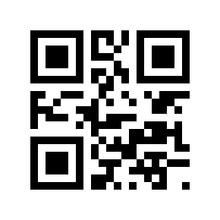
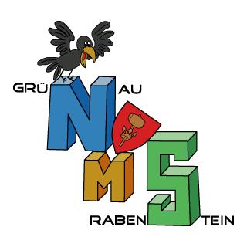
Materialliste, 1. Klassen, Schuljahr 2023/24
Deutsch | 3 linierte Hefte, A4 mit Korrekturrand, 20 Blatt  3 Umschläge: jeweils 1 x rot, gelb, blau  1 Ordner mit Trennblättern  Einlageblätter liniert  1a: zusätzlich 1 A4 Heft liniert mit Korrekturrand 40 Blatt  ---------------------------------------------------------------  Integrationskinder: 2 linierte Hefte, A4, mit Korrekturrand, 40 Blatt  2 Umschläge: rot und blau,  1 Ordner mit Trennblättern
Englisch | 2 linierte Hefte, A4, 20 Blatt mit Korrekturrand  2 große Umschläge: rot, blau  1 dickes Quartheft ohne Korrekturrand  1 dickes Quartheft mit Mittellinie  2 Umschläge Quartformat durchsichtig  1 Umschlag: weiß  1 Schnellhefter mit linierten Einlagen und Klarsichthüllen  ---------------------------------------------------------------  Integrationskinder: 2 linierte Hefte, A4, mit Korrekturrand, 20 Blatt  2 Umschläge: rot und blau,  1 A5 – Heft liniert, 1 A5 – Umschlag  1 Schnellhefter mit linierten Einlagen
Mathematik | 3 karierte Hefte, A4, 20 Blatt ohne Korrekturrand  2 große Umschläge: rot, durchsichtig  1 Geodreieck, Bleistift Nr. 3 oder 4, Lineal 30 cm  1 Zirkel  1Schnellhefter mit Klarsichthüllen  1 unliniertes Heft, 20 Blatt ohne Korrekturrand  ---------------------------------------------------------------  Integrationskinder: 2 karierte Hefte, A4, 40 Blatt, ohne Korr.rand  2 durchsichtige Umschläge,  Geodreieck
Biologie und Umweltkunde | 1 kariertes Heft, A4, 40 Blatt ohne Korrekturrand  1 durchsichtiger Umschlag
Geschichte und Sozialkunde | 1 kariertes Heft A4, ohne Korrekturrand  1 Umschlag
Geografie und Wirtschaftskunde | 1 liniertes oder kariertes Heft, A4, 40 Blatt  1 Umschlag in beliebiger Farbe
Informatik | 1 Schnellhefter
Technisches Werken | Schachtel/Werkkoffer mit folgendem Inhalt:  Klebstoff,  Geodreieck  Bleistift  Holzleim  Laubsäge, Laubsägeblätter  Altes Hemd (= Arbeitskleidung)  Alte Zeitung
Textiles Werken | Nähnadeln, Stecknadeln, Wolle  Klebstoff,  Lineal oder Dreieck  Schere
Bewegung und Sport | Turnbekleidung (Turnhose, T-Shirt)  Turnschuhe für den Turnsaal mit abriebfester Sohle  Turnschuhe für das Turnen in Freien
Religion | 1 liniertes A5, 40 Blatt ohne Korrekturrand  1 durchsichtiger Umschlag
Bildnerische Erziehung | Schuhschachtel  Zeichenblock A3  Deckfarben  Borstenpinsel Nr. 8 und 10  Haarpinsel Nr. 6/8 und Nr. 10/12  1 schwarzer Filzstift  1 Edding (schwarz) Spitze 1,5 – 3 mm  1 Bleistift Nr. 2  Malfleckerl  Wasserbecher
Musikerziehung | 1 A4 Heft, kariert mit durchsichtigem Umschlag  1 dünne Ringmappe, 4 Loch, mit Klarsichthüllen
Lebensschule | 1 Schnellhefter mit Klarsichthüllen
Allgemein | Schere  Klebstoff  Hausschuhe (dürfen nicht zugleich auch die Turnschuhe sein)

